**物理学案� � � 八年级下035� � � 机械效率（二）计算实验**

**一、实验题**

1．在“测量滑轮组的机械效率”实验中，小丽用同一滑轮组提升不同的物体，如图甲乙所示，实验数据记录如下：

|  |  |  |  |  |  |
| --- | --- | --- | --- | --- | --- |
| 实验次数 | 物体重力/N | 提升高度/m | 拉力/N | 绳端移动的距离/m | 机械效率 |
| 1 | 3 | 0.1 | 2.0 | 0.3 | 50.0% |
| 2 | 6 | 0.1 | ① | 0.3 | ② |

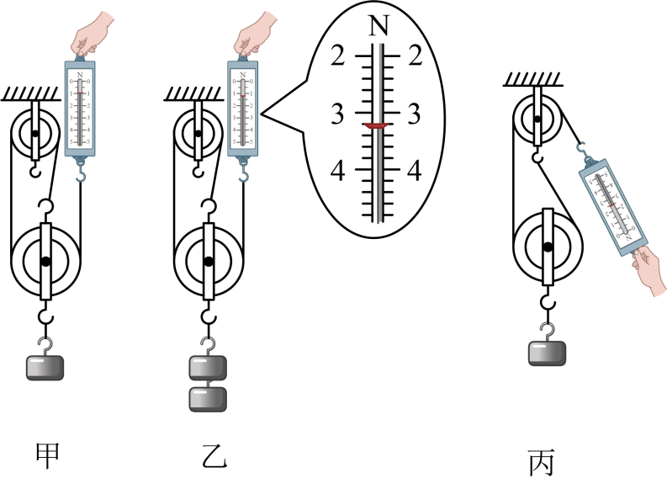（1）实验中要沿 方向，向上 拉动弹簧测力计，使物体升高；

（2）表格中①处数据为图乙中弹簧测力计的示数，示数为 N，表格中②处数据应为 %；

（3）根据实验次数1、2初步得到结论： 同一滑轮组， ，滑轮组的机械效率增大；

（4）如图丙所示，将滑轮组换一种绕绳方法，不计摩擦及绳重，提升相同的物体时，滑轮组的机械效率 （选填“变大”、“不变”或“变小”）。

2．图甲是某居民楼前的无障碍通道，一位中年人正用轮椅推着他年迈的母亲缓缓上行，图乙是该通道斜面示意图，为了解中年人推轮椅时所用力的大小，小红和小华进行了探究。她们从斜面底端A点沿斜面确定了相距1m处的B点。（g取10N/kg）

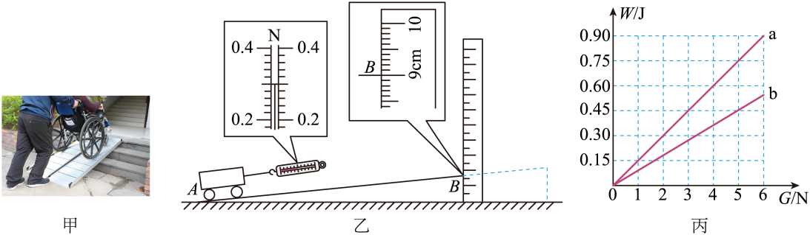

（1）选用车轮与轮椅相同材质、花纹的小车为研究对象，进行了如下操作：

①正确使用弹簧测力计，测出小车重为2.0N；

②将弹簧测力计与斜面平行放置并校零，然后沿斜面方向匀速拉动小车，如图乙所示，弹簧测力计示数为 N；

③计算出将小车从A点拉到B点的过程中，拉力所做的功为 J；利用斜面将小车从水平地面提升到B点时的机械效率为 。

（2）在小车上逐渐添加重物，测出小车的总重*G*，测出沿斜面匀速拉动小车需要的力，计算出拉小车从A点到B点所做的功*W1*；计算出竖直向上将小车从水平地面提升到B点所做的功*W2*。以功为纵坐标，以小车总重为横坐标，建立平面直角坐标系，作出*W1*和*W2*与小车总重*G*的关系图像，分别如图丙中的线段a和b；

①由图像可知：用该通道斜面提升物体时的机械效率与物重 （选填“有关”或“无关”）；

②若这位母亲的质量为60kg，所坐的轮椅质量为20kg，则中年人用沿着通道斜面方向的力推轮椅匀速上坡时，力的大小为 N。

3．在“探究影响滑轮组机械效率的因素”的实验中，某小组用如图所示的同一滑轮组提升不同个数钩码，分别做了如图所示的三组实验，实验数据记录如下：

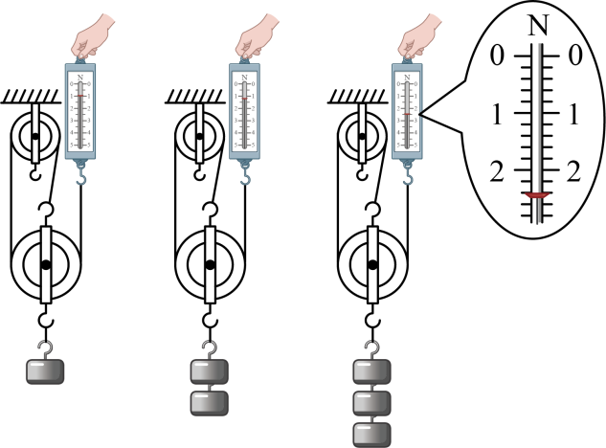

|  |  |  |  |  |  |  |
| --- | --- | --- | --- | --- | --- | --- |
| 次数 | 钩码重/N | 动滑轮重/N | 钩码上升的距离/cm | 弹簧测力计的示数/N | 弹簧测力计上升的距离/cm | 机械效率 |
| 1 | 2 | 0.8 | 5 | 1 | 15 | 66.7% |
| 2 | 4 | 0.8 | 5 | 1.7 | 15 | ② |
| 3 | 6 | 0.8 | 5 | ① | 15 | 83.3% |

（1）在实验中，测绳端拉力*F*时，应尽量 向上匀速拉动弹簧测力计，且在拉动过程中读数；

（2）第3次实验时弹簧测力计的示数如图所示，表格中编号①的数值是 ，②的数值是 （精确至千分位）；

（3）多次改变提升的物重测量滑轮组的机械效率的目的是 ；

A．减小摩擦

B．多次测量取平均值减小误差

C．获得多组数据归纳出物理规律

（4）汽车作为一种“机械”，提高效率对节能减排有重要意义，请你指出以下三种提高效率的方法中， 中的方法是与本实验同理的。

A．鼓励人们“拼车”出行，使汽车尽量装满人员

B．汽车制造厂用新材料减轻汽车重量

C．经常给汽车做保养，保持良好的润滑

4．用如图所示的实验装置测量杠杆的机械效率。实验时，竖直向上匀速拉动弹簧测力计，使挂在较长杠杆下面的钩码缓缓上升。

（1）实验中，将杠杆拉至图中虚线位置，测力计的示数*F*为 N，钩码总重*G*为1.0N，钩码上升高度*h*为0.1m，测力计移动距离s为0.3m，则杠杆的有用功是 J，杠杆的机械效率为 %。请写出使用该杠杆做额外功的一个原因： ；

（2）为了进一步研究杠杆的机械效率与哪些因素有关，一位同学用该实验装置，先后将钩码挂在*A*、*B*两点

|  |  |  |  |  |  |  |
| --- | --- | --- | --- | --- | --- | --- |
| 次数 | 钩码悬挂点 | 钩码总重*G*/N | 钩码移动距离*h*/m | 拉力*F*/N | 测力计移动距离*s*/m | 机械效率*η*/% |
| 1 | *A*点 | 1.5 | 0.10 | 0.7 | 0.30 | 71.4 |
| 2 | *B*点 | 2.0 | 0.16 | 1.2 | 0.30 | 83.3 |

根据表中数据，能否得出“杠杆的机械效率与所挂钩码的重有关，钩码越重其效率越高”的结论？答： ；

请简要说明两条理由：① ；② 。

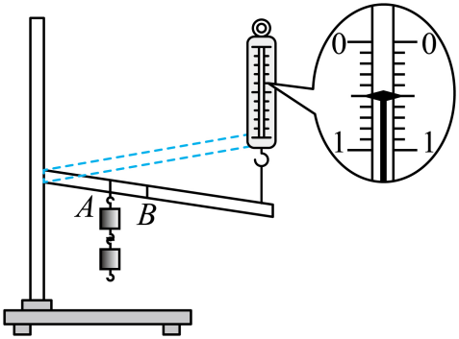

5．小明在测量滑轮组机械效率的实验中，所用装置如图所示，实验中每个钩码重2N，测得的数据如表：

|  |  |  |  |  |  |
| --- | --- | --- | --- | --- | --- |
| 物理量实验次数 | 钩码总重G/N | 钩码上升的高度*h*/m | 测力计示数*F*/N | 测力计移动距离*s*/m | 机械效率*η* |
| 1 | 4 | 0.1 | 1.8 | 0.3 |  |
| 2 | 6 | 0.1 | 2.4 | 0.3 | 83% |
| 3 | 4 | 0.1 | 1.4 | 0.5 | 57% |
| 4 | 4 | 0.2 | 1.4 | 1.0 | 57% |

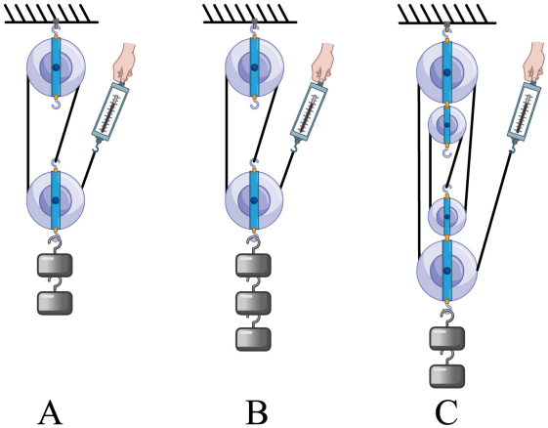

（1）在实验中，测绳端拉力F时，应尽量竖直向上 拉动弹簧测力计且在拉动过程中读数；

（2）第1次实验测得的机械效率为 ；（结果保留两位有效数字）

（3）分析表中数据可知：第4次实验是用 （A/B/C）装置图做的；

（4）分析第1、2次实验数据可知：使用同一滑轮组， 可以提高滑轮组的机械效率；分析第1、3次实验数据可知：使用不同的滑轮组，提升相同的重物，动滑轮个数越多（即动滑轮总重越重），滑轮组的机械效率 ；

（5）分析第3、4次实验数据可知，滑轮组的机械效率与物体被提升的高度 。

**二、计算题**

6．为了将放置在水平地面上的重物（*G*=100N）提升到高处，小李同学设计了图（甲）所示的滑轮组装置。当小李用图（乙）所示随时间变化的竖直向下拉力*F*拉绳时，重物的速度*v*和高度随时间*t*变化的关系图象如图丙、丁所示。绳对滑轮的拉力方向均可看成在竖直方向。（不计绳重和摩擦）求：

（1）这个重物放在水平地面，受到拉力为零时，对水平地面的压强是多少（已知重物的底面积为200cm2）；

（2）在2~3s内，拉力*F*的功率*P*及滑轮组的机械效率*η*；

（3）若小李体重为600N，他站在地面向下拉绳子使物体匀速上升，最大能提升质量为多大的物体？（*g*取10N/kg）

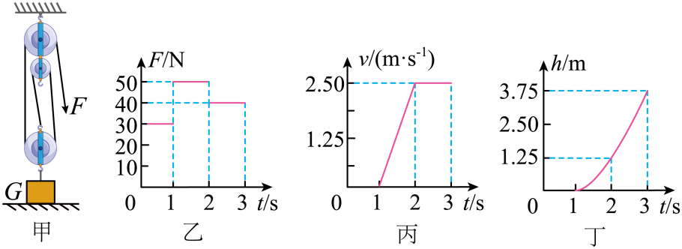

7．在如图所示的装置中，斜面长6m，高2m，现将质量为210kg的物体从斜面底端匀速拉到顶端，若滑轮的机械效率为80%，人作用于绳自由端的拉力为600N，求：

（1）人做的总功是多少？

（2）物体与斜面间的摩擦力是多少？

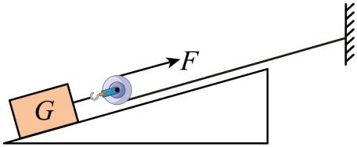

8．如图所示，使用杠杆提升重物，*O*点为支点，在竖直向下、大小为500N的拉力*F*的作用下，0.5s内，使重为200N的物体缓慢匀速竖直上升80cm，已知杠杆*B*端下降的竖直距离为40cm。求：

（1）物体上升的速度。

（2）拉力做功的功率。

（3）此过程中，该杠杆的机械效率。

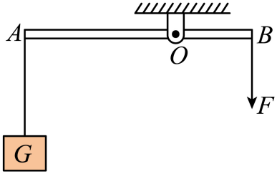

9．如图是工人利用滑轮组提升重为960N物体的示意图，某段过程中物体匀速上升的速度为0.1m/s，工人拉力*F*的功率为120W，物体上升10s拉力*F*克服滑轮组的摩擦做的功为140J，不计绳重。求：

（1）工人拉绳子的速度；

（2）滑轮组的机械效率；

（3）滑轮组中的动滑轮的重力。

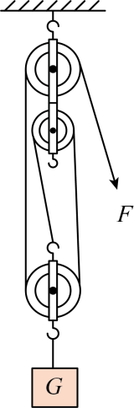

10．2018年3月14日泰诚十里水街双龙河道整治工程基本完成，届时为达州人民又将增加一道美丽的风景。如图所示，是商业街内某工地工人用汽车通过滑轮组将深井中的重物A拉至井口的装置图。已知井深20m，汽车重，车轮与地面的总接触面积为120cm2，汽车受到地面对它的阻力是车重的0.1倍，重物A重。现在汽车向右匀速运动使重物A以0.5m/s的速度匀速上升，汽车拉绳子的力为*F*，此时滑轮组的机械效率为80%。求：

（1）将重物A从井底拉至井口需要多长时间？

（2）汽车对水平地面的压强是多少？

（3）此时汽车拉绳子的力*F*是多少？

（4）使汽车前进的牵引力做功的功率是多少？

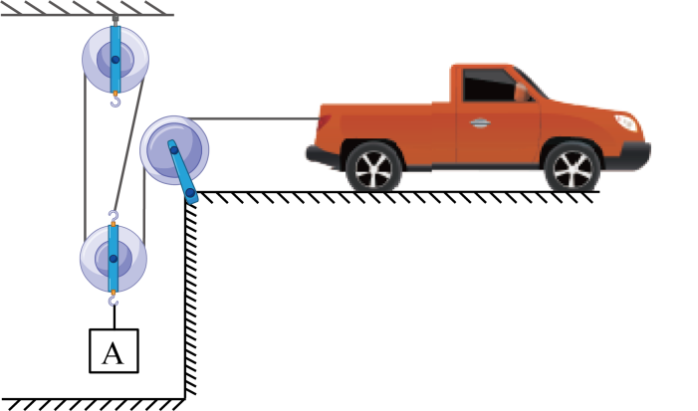

11．搬运工人站在水平高台上用如图所示的滑轮组匀速竖直向上提升重物，某次工人提升重物时，拉力*F*的大小为150N，将重为360N的货物20s匀速提升2m。若工人的重力为640N，与地面接触的总面积4.0×10﹣2m2，已知动滑轮重90N且不计绳重和摩擦，求：

（1）拉力的功率；

（2）滑轮组的机械效率；

（3）若仍用该滑轮组提升另一货物，当提升过程中该工人对水平高台的压强为2.0×104Pa，求所提升货物的重力。

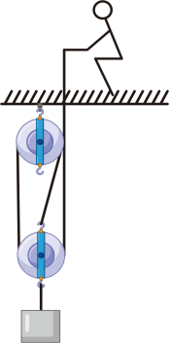

12．体重较轻的小杰和体重较重的小华在科技馆里看到一种升降座椅，它由滑轮组控制升降，其简化图如图所示，己知座椅和动滑轮的总重为，小华在内将小杰匀速拉高，小华拉力的功率为（不计绳重和摩擦），求：

（1）小华的拉力为多大？

（2）小杰的重力为多大？

（3）该滑轮组的机械效率为多少？

（4）若小杰和小华互换位置，让小杰匀速拉起小华，则该滑轮组的机械效率怎样变化？

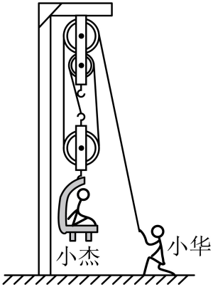

13．如图所示，是某工作队用滑轮组从水中打捞正方体物体M的情景。物体M的棱长为1m，密度为3.0×103kg/m3，用1×104N的拉力*F*将物体M以0.2m/s的速度匀速提升2m。忽略绳重、绳与滑轮的摩擦和滑轮与轴的摩擦。（*ρ水*=1.0×103kg/m3，*g*取10N/kg）求：

（1）物体M上升后，浸没在水中时所受的浮力大小*F浮*；

（2）物M上表面在水面下0.1m时，它的下表面受到水的压力；

（3）物体M上升后，在未露出水面前，此滑轮组的机械效率。

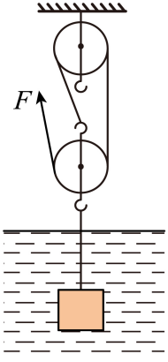

14．如图所示，是一辆汽车通过滑轮组将深井中的物体拉至井口的装置图，已知井深12m，物体重6000N，汽车匀速拉绳子时速度为3m/s，拉力为2.2×103N，受到的阻力为3×103N。求：将物体从井底拉至井口的过程中：

（1）绳子自由端移动的距离是多少?

（2）滑轮组的机械效率是多少?

（3）汽车牵引力的功率是多少?

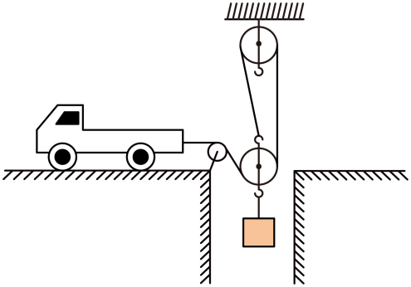

15．“塔吊”是建筑工地上常见的起重设备，用塔吊可以很方便的将很重的建筑材料运送到高处的工作区域。如图所示，它有一水平臂*AB*，*AO*叫平衡臂，*OB*叫吊臂，C为可沿*AB*移动的滑轮组，移动范围是从*O*点到*B*点。

（1）已知*AO*=10m，*OB*=50m。若塔身的宽度和铁架、滑轮组所受重力及摩擦均不计，在*A*端所装配重为5t，要想起吊质量为1.25t的水泥板，则*C*点应移动到距离*O*点多远的地方？

（2）若塔吊20s内将质量为1.25t的水泥板匀速提高了4m，那么，塔吊提升水泥板的功率是多少？

（3）如果整个过程中克服机械做了3×104J的功，则塔吊的机械效率是多少？

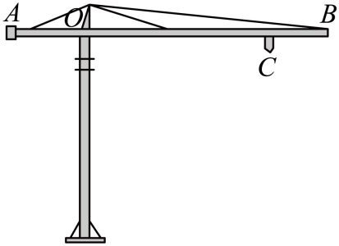

16．如图所示用一滑轮组拉着重8×104N的汽车沿水平方向匀速移动，汽车所受阻力为车重的0.03倍，此滑轮组的机械效率为80%，求

（1）拉力*F*为多少牛？

（2）若汽车移动的速度为0.2m/s，1分钟内拉力做了多少焦的功？

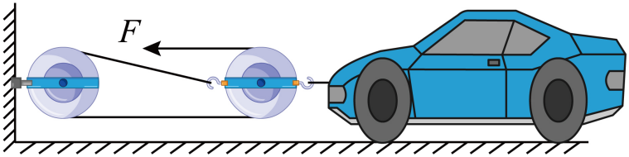

17．用如图所示滑轮组匀速提升重为350N的物体，人的体重为500N，人对绳的拉力为200N，不计绳重和摩擦，求：

（1）滑轮组的机械效率；

（2）在此过程中，物体在5s内匀速上升了2m，求拉力的功率；

（3）如果绳子能承受最大拉力是800N，拉动过程中绳始终未断裂，他用此滑轮组能提升的最大物重是多少？

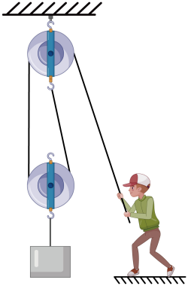

**参考答案：**

1． 竖直 匀速 3.2 62.5% 提升的物体重力增大 不变

【详解】（1）[1][2]实验中要竖直向上匀速拉动弹簧测力计，使钩码升高，此时整体处于平衡状态，测力计示数才等于拉力大小，同时也便于测出测力计的拉力。

（2）[3]图乙中弹簧测力计的分度值为0.2N，示数为3.2N。

[4]第2次实验的有用功



总功



则第2次的机械效率为



（3）[5]分析1、2组实验数据可得：其它条件不变时，同一滑轮组提升的物体重力增大，机械效率增大。

（4）[6]若将此滑轮组换一种绕绳方法，不计摩擦及绳重，额外功的来源是克服动滑轮自重做的功，额外功



有用功



总功



此时滑轮组的机械效率



改变绕绳方法时，*G动*与*G*均不变，由上式知道，滑轮组的机械效率不变。

2． 0.3 0.3 60% 无关 120

【详解】（1）[1]由图可知，弹簧测力计的分度值是0.02N，弹簧测力计的示数为0.3N。

[2]将小车从A点拉到B点的过程中，拉力做的功为



拉力做的功为0.3J。

[3]用斜面将小车从水平地面提升到B点时所做的有用功为



机械效率



则机械效率为60%。

（2）[4]从图像读出当小车的总重*G*增大到5N时，拉小车从A点到B点所做的功*W1*=0.75J，竖直向上将小车从水平地面提升到B点所做的功*W2*=0.45J，利用斜面将小车从水平地面提升到B点时的机械效率为



则用该通道斜面提升物体时的机械效率与物重无关。

[5]这位母亲和所坐的轮椅总重力为



中年人用沿着通道斜面方向的力推轮椅匀速上坡时，从A点到B点所做的有用功为



由可知，中年人用沿着通道斜面方向的力推轮椅匀速上坡时，从A点到B点所做的总功



力的大小



力的大小为120J。

3． 竖直 2.4 78.4% C A

【详解】（1）[1]实验中要竖直向上匀速拉动弹簧测力计，使物体升高，此时系统处于平衡状态，测力计示数考等于拉力大小。

（2）[2]图中测力计的分度值为0.1N，示数2.4N，即表格中①处的数值是2.4。

[3]第二次实验中，机械效率为



（3）[4]进行多次实验，测出多组实验数据，有的是为了减小实验误差，有的是找出普遍规律。而本实验中多次改变提升的物重测量滑轮组的机械效率，目的是为了获得多组数据归纳出物理规律。故C符合题意，AB不符合题意。

故选C。

（4）[5]由表中数据可知，同一滑轮将不同的重物提升相同的高度，提升物体越重，机械效率越高；即对同一滑轮，额外功一定，增加提升物体的重力，增大有用功，可提高机械效率。

A．鼓励人们“拼车”出行，使汽车尽量装满人员，是在额外功相同时，人越多，有用功越多，机械效率越高，故A符合题意；

B．汽车制造厂用新材料减轻汽车重量，是通过减小额外功来增加机械效率的，故B不符合题意；

C．经常给汽车做保养，保持良好的润滑。提高滑轮组机械效率的方法是通过减小摩擦来增加机械效率的，故C不符合题意。

故选A。

4． 0.5 0.1 66.7 克服摩擦以及杠杆自重做的功 不能 两次实验时钩码没有挂在同一位置 一次对比实验所得结论是不可靠的

【详解】（1）[1]由图可知，弹簧测力计的分度值是0.1N，示数为0.5N。

[2]在实验过程中，有用功是



[3]总功是



所以杠杆的机械效率是



[4]利用杠杆提升物体时，克服摩擦以及杠杆自重做的功是额外功。

（2） [5][6][7]分析机械效率的影响因素采取控制变量法，研究提起的物重和机械效率的关系时，要控制其他因素相同，改变提起的物体的重力，实验中两次实验钩码没有挂在同一位置，且只进行一次实验会使结论具有偶然性。

5． 匀速 74% C 增加物重 越低 无关

【详解】（1）[1]测绳端拉力F时，应尽量竖直向上匀速拉动弹簧测力计且在拉动过程中读数，示数稳定，便于读数。拉动的过程中读数，不能停下来时读数，因为会忽略摩擦力的影响。

（2）[2]第1次实验测得的机械效率为



（3）[3]由*s=nh*得，第4次实验中绳子的段数



由图可知，A中*n*=3，B中*n*=3，C中*n*=5，故C符合题意，ABD不符合题意。

故选C。

（4）[4]分析第1、2次实验数据,，同一滑轮组，动滑轮重相同，物重不同，得出结论：使用同一滑轮组，增加物重可以提高滑轮组的机械效率

[5]分析第1、3次实验数据，物重相同，动滑轮重不同，得出结论：使用不同的滑轮组，提升相同的重物，动滑轮个数越多（即动滑轮总重越重），滑轮组的机械效率越低。

（5）[6]分析第3、4次实验数据可知，物体被提升的高度不同，机械效率相同，说明滑轮组的机械效率与物体被提升的高度无关。

6．（1）5000Pa；（2）300W，83.3%；（3）178kg

【详解】解：（1）这个重物的重力*G*=100N，放在水平地面，受到拉力为零时，对水平地面的压力是

*F压=G*=100N

对水平地面的压强



（2）由图丙可知在2~3s内，重物做匀速运动，速度为*v2*=2.50m/s，由图乙可知，拉力*F2*=40N，从动滑轮上直接引出的绳子股数（承担物重的绳子股数）*n*=3，拉力*F*的作用点下降的速度

*v2*′=3*v2*=3×2.50m/s=7.5m/s

由



得到拉力做功功率

*P*=*F2v2*′=40N×7.5m/s=300W

滑轮组的机械效率



（3）不计绳重和摩擦，动滑轮的重力为

*G动*=3*F2*-*G*=3×40N-100N=20N

若小李体重为600N，他对绳子施加的最大拉力为600N，提升物体的最大重力为

*G大*=3*F大*-*G动*=3×600N-20N=1780N

他站在地面向下拉绳子使物体匀速上升，能提升最大的质量为



答：（1）对水平地面的压强是5000Pa；

（2）在2~3s内，拉力*F*的功率为300W，滑轮组的机械效率为83.3%；

（3）最大能提升质量为178kg的物体。

7．（1）7200J；（2）260N

【详解】解：（1）斜面长为*L*＝6m，该滑轮为动滑轮，则绳子自由端通过的距离



则拉力所做的总功



（2）已知滑轮的机械效率为80%，根据机械效率公式可得动滑轮对物体所做的功（即使用斜面时做的总功）



将物体提到2m高处所做的有用功



则克服斜面摩擦力所做的额外功



克服斜面摩擦力所做的功为额外功，根据做功公式可得物体与斜面间的摩擦力



答：（1）人做的总功是7200J；

（2）物体与斜面间的摩擦力是260N。

8．（1）1.6m/s；（2）400W；（3）80%

【详解】解：（1）物体上升的速度为



（2）杠杆*B*端下降的速度为



则拉力做功的功率为



（3）该杠杆的机械效率为



答：（1）物体上升的速度为1.6m/s；

（2）拉力做功的功率为400W；

（3）此过程中，该杠杆的机械效率为80%。

9．（1）0.3m/s；（2）80%；（3）100N

【详解】解：（1）由图可知，承担物重的绳子股数*n*＝3，由*v绳*＝*nv物*可得绳端移动的速度

*v绳*＝*nv物*＝3×0.1m/s＝0.3m/s

（2）根据



可得



滑轮组的机械效率



（3）重物上升的高度

*h*＝*vt*＝0.1m/s×10s＝1m

所做的有用功

*W有用*＝*Gh*＝960N×1m＝960J

拉力做的总功

*W总*＝*Fs*＝*Fnh*＝400N×3×1m＝1200J

提升动滑轮做的额外功

*W动*＝*W总*﹣*W有用*﹣*Wf*＝1200J﹣960J﹣140J＝100J

由*W动*＝*G动h*可得，动滑轮的重力



答：（1）工人拉绳子的速度是0.3m/s；

（2）滑轮组的机械效率是80%；

（3）滑轮组中的动滑轮的重力是100N。

10．（1）40s；（2）；（3）；（4）

【详解】解：（1）已知重物A上升的速度为0.5m/s，将重物A从井底拉至井口需要的时间



（2）汽车对地面的压力等于汽车的重力



汽车对水平地面的压强是



（3）汽车拉力做的有用功为



拉力做的总功



由图可知，绳子承重段数*n*为3，绳子自由端移动的距离为



此时汽车拉绳子的力*F*是



（4）汽车匀速前进时，车受到的阻力为



汽车匀速前进时，牵引力等于绳子自由端的拉力与阻力之和



使汽车前进的牵引力做功的功率是



答：（1）将重物A从井底拉至井口需要40s；

（2）汽车对水平地面的压强是；

（3）此时汽车拉绳子的力*F*是；

（4）使汽车前进的牵引力做功的功率是；

11．（1）45W；（2）80%；（3）390N

【详解】解：（1）由图知绳子承重段数*n*＝3，提升货物时拉力端移动的距离

*s*＝*nh*＝3×2m＝6m

拉力做的总功

*W总*＝*Fs*＝150N×6m＝900J

拉力做功功率



（2）拉力做的有用功

*W有用*＝*Gh*＝360N×2m＝720J

滑轮组的机械效率



（3）不计绳重和摩擦，拉力



动滑轮的重力

*G动*＝*nF*﹣*G*＝3×150N﹣360N＝90N

当提升另一货物时，工人对高台的压力

*F压*＝*pS*＝2.0×104Pa×4×10﹣2m2＝800N

而

*F压*＝*G人*+*F拉*

则人对绳子末端的拉力

*F*′＝*F拉*＝*F压*﹣*G人*＝800N﹣640N＝160N

因为不计绳重和摩擦



所以所提升货物的重力

*G*′＝3*F*′﹣*G动*＝3×160N﹣90N＝390N

答：（1）拉力的功率为45W；

（2）滑轮组的机械效率为80%；

（3）所提升货物的重力为390N。

12．（1）250N；（2）600N；（3）80%；（4）变高

【详解】解：（1）由图可知，滑轮组绳子的有效股数，则绳子自由端移动的距离



由可知，小华拉力做的功



由可得，小华的拉力



（2）不计绳重和摩擦，由可得，小杰的重力



（3）小华拉力做的有用功



该滑轮组的机械效率



（4）不计绳重和摩擦，该滑轮组的机械效率



由题意可知，小华的体重较重，所以，小杰和小华互换位置，让小杰匀速拉起小华，该滑轮组的机械效率将变高。

答：（1）小华的拉力为250N；

（2）小杰的重力为600N；

（3）该滑轮组的机械效率为80%；

（4）若小杰和小华互换位置，让小杰匀速拉起小华，则该滑轮组的机械效率变高。

13．（1）1×104N；（2）1.1×104N；（3）66.7%

【详解】解：（1）物体还未露出水面时，排开液体体积等于物体的体积

*V*=(1m)3=1m3

还未露出水面时受到的浮力

*F浮=ρ水V排g*=1.0×103kg/m3×1m3×10N/kg=1×104N

（2）物体M上表面在水面下0.1m时，它的下表面处水的深度

*h*=1m+0.1m=1.1m

它的下表面受到水的压强

*p*=*ρ水gh*=1.0×103kg/m3×10N/kg×1.1m=1.1×104Pa

它的下表面受到水的压力

*F*=*pS*=1.1×104Pa×(1m)2=1.1×104N

（3）物体M的重力

*G*= *mg*=*ρVg*=3.0×103kg/m3×1m3×10N/kg=3×104N

由图可知，承担物重绳子的股数是*n*=3，此滑轮组的机械效率



答：（1）浸没在水中时所受的浮力大小为1×104N；

（2）它的下表面受到水的压力为1.1×104N；

（3）此滑轮组的机械效率为66.7%。

14．（1）；（2）；（3）

【详解】

解：（1）由图可知，由3段绳子吊着动滑轮，所以，绳子自由端移动的距离是



（2）拉力做的总功为



有用功为



滑轮组的机械效率是



（3）汽车做匀速直线运动，汽车的牵引力、汽车受到的阻力、绳子对汽车的拉力三力平衡，汽车的牵引力为



汽车牵引力的功率是



答：（1）绳子自由端移动的距离是；

（2）滑轮组的机械效率是；

（3）汽车牵引力的功率是。

15．（1）40m；（2）；（3）62.5%

【详解】

解：（1）根据杠杠的平衡条件可得



则



所以



（2）塔吊对水泥板做的功



塔吊提升水泥板的功率是



（3）塔吊做的总功为



则塔吊的机械效率是



答：（1）*C*点应移动到距离*O*点40m的地方；

（2）塔吊提升水泥板的功率是2.5×103W；

（3）塔吊的机械效率是62.5%。

16．（1）1000N；（2）36000J

【详解】解：（1）汽车所受阻力



由图知，与动滑轮相连的绳子股数*n*=3，则绳子自由端移动距离*s2*＝3*s1*，使用滑轮组







解得*F*＝1000N；

（2）拉力移动的速度



1min内移动距离



拉力做功



答：（1）拉力*F*为1000N；

（2）若汽车移动的速度为0.2m/s，1分钟内拉力做了36000J的功。

17．（1）87.5%；（2）160W；（3）950N

【详解】解：（1）滑轮组的机械效率为



（2）此过程中，物体上升的速度为



绳子自由端移动的速度为



拉力的功率为



（3）由图可知绳子的股数*n*=2，根据公式可知，动滑轮重力为



人向下拉绳子时的最大拉力等于人的重力，即



能提升的最大物重



答：（1）滑轮组的机械效率为87.5%；

（2）拉力的功率为160W；

（3）他用此滑轮组能提升的最大物重是950N。